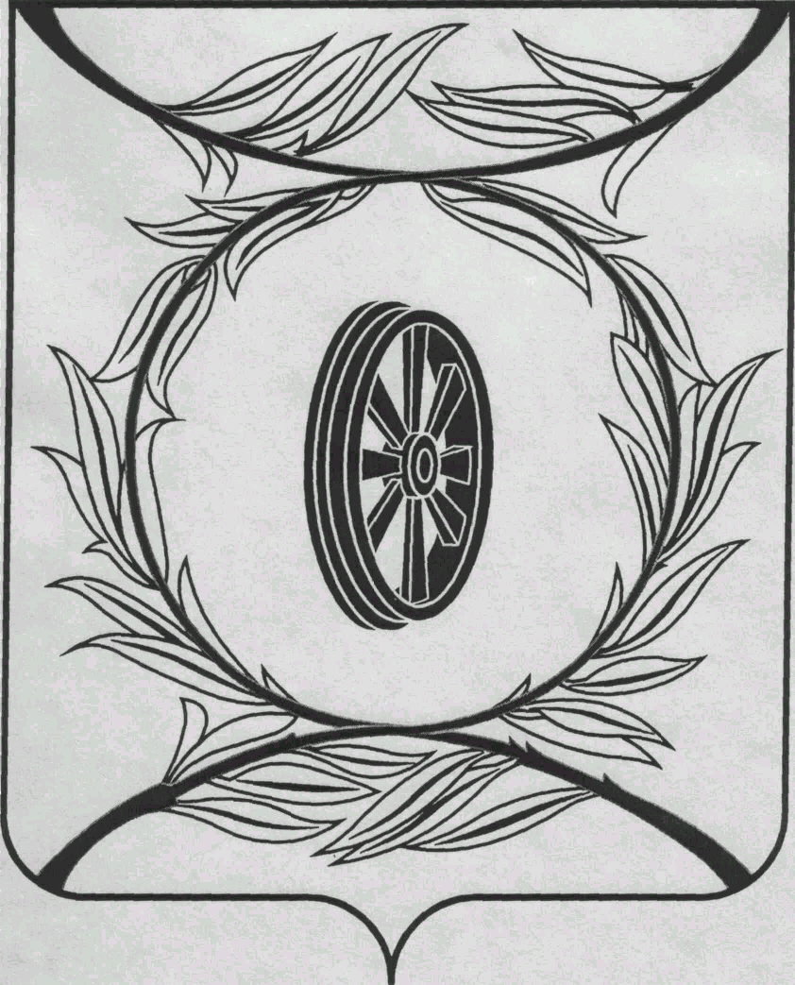  СОБРАНИЕ ДЕПУТАТОВ  КАРТАЛИНСКОГО  МУНИЦИПАЛЬНОГО РАЙОНА  457351, Челябинская область  город Карталы, улица Ленина, 1  телефон/факс : (835133) 2-20-57  от 26 февраля 2025 года №____  января 2023 года №1  телефон : (835133) 2-28-90  от ____ января 2014 года №_____ | Депутатам Собрания депутатов Кмр,  Главам поселений,  Докладчикам,  Приглашённым

Направляю Вам повестку 56-го заседания Собрания депутатов Карталинского муниципального района, которое состоится 27 февраля 2025 года в 14-00 часов местного времени в большом зале администрации Карталинского муниципального района. Прошу не планировать командировки и другие мероприятия в этот день.
- О выражении согласия населения Карталинского муниципального района на изменение границ Карталинского муниципального района (Агаповский муниципальный район) (Принято опросным листом 12 февраля 2024 года) (Слинкин Е.Н.).
- О выражении согласия населения Карталинского муниципального района на изменение границ Карталинского муниципального района (Чесменский муниципальный район) (Принято опросным листом 12 февраля 2024 года) (Слинкин Е.Н.).
- Отчёт Межмуниципального отдела МВД России «Карталинский» об итогах оперативно-служебной деятельности за 2024 год (Щепетов А.С.).
- Об отчёте о работе Управления строительства, инфраструктуры и жилищно-коммунального хозяйства Карталинского муниципального района за 2024 год (Ломовцев С.В.).
- О внесении изменений в решение Собрания депутатов Карталинского муниципального района от 28.11.2024 года № 665 (Ломовцев С.В.).
- О работе Управления по делам культуры и спорта Карталинского муниципального района за 2024 год (Иняев М.А.).
- О внесении изменений в решение Собрания депутатов Карталинского муниципального района от 24.12.2024г. №683 (Иняев М.А.).
- О внесении изменений в решение Собрания депутатов Карталинского муниципального района от 26 августа 2011 года № 233 (Максимовская Н.А.).
- О внесении изменений в решение Собрания депутатов Карталинского муниципального района от 26 августа 2011 года № 234 (Максимовская Н.А.).
- О внесении изменений в решение Собрания депутатов Карталинского муниципального района от 26 августа 2011 года № 235 (Максимовская Н.А.).
- О внесении изменений в решение Собрания депутатов Карталинского муниципального района от 26 августа 2011 года № 236 (Максимовская Н.А.).
- О внесении изменений в решение Собрания депутатов Карталинского муниципального района от 24.12.2024 года №691 «О бюджете Карталинского муниципального района на 2025 год и на плановый период 2026-2027 г.г.» (Свертилова Н.Н.).
- Об отчёте о работе Контрольно-счетной палаты Карталинского муниципального района за 2024 год (Синтяева Г.Г.).
- Об отчёте о деятельности Общественной молодёжной палаты при Собрании депутатов Карталинского муниципального района за 2024 год (Марина Д.С.).
- Об утверждении перечня имущества, находящегося в муниципальной собственности Карталинского муниципального района, передаваемого в собственность Анненского сельского поселения, передаваемого (квартира с.Анненское) (Селезнёва Е.С.).
- Об утверждении перечня движимого имущества, находящегося в государственной собственности Челябинской области, передаваемого в собственность Карталинского муниципального района (настенный кронштейн) (Селезнёва Е.С.).
- Об утверждении перечня движимого имущества, находящегося в государственной собственности Челябинской области, передаваемого в собственность Карталинского муниципального района (учебники) (Селезнёва Е.С.).
- Об утверждении перечня движимого имущества, находящегося в государственной собственности Челябинской области, передаваемого в собственность Карталинского муниципального района (оборудование) (Селезнёва Е.С.).
- Об утверждении перечня движимого имущества, находящегося в государственной собственности Челябинской области, передаваемого в собственность Карталинского муниципального района (стенды информационные) (Селезнёва Е.С.).
- Об отчёте о работе Собрания депутатов Карталинского муниципального района за 2024 год (Слинкин Е.Н.).
- О присуждении премии Собрания депутатов Карталинского муниципального района работникам жилищно-коммунального хозяйства Карталинского муниципального района (Слинкин Е.Н.).
- О присуждении премии Собрания депутатов Карталинского муниципального района работникам культуры и искусства Карталинского муниципального района (Слинкин Е.Н.).
- О законодательной инициативе Собрания депутатов Карталин-ского муниципального района (Об административно-территориальном преобразовании города Карталы и Карталинского района в Карталинский округ) (Слинкин Е.Н.).
- О законодательной инициативе Собрания депутатов Карталин-ского муниципального района (О статусе и границах Карталинского муниципального округа Челябинской области) (Слинкин Е.Н.).
- Разное.

Председатель Собрания депутатов
Карталинского муниципального района Е.Н.Слинкин

